Прицеп СПУТНИК 718201, 718202 изготовлен в соответствии с ТУ RU 71820000010-2015
Прицеп предназначен для перевозки различных грузов.
Масса прицепа, предназначенного для буксировки, не должна превышать технически допустимой массы, установленной изготовителем тягача и половины массы тягача в снаряженном состоянии и, во всех случаях, 750 кг.
Для буксировки прицепа тягач должен быть оборудован:
- Сцепным устройством шарового типа, соответствующим модели тягача и имеющим сертификат соответствия, полученный в установленном порядке. Размеры и расположение тягово-сцепного устройства должны соответствовать требованиям ТРоБКТС.
- Элементами надежного крепления предохранительных цепей.
- Розеткой для подключения электрооборудования прицепа.

Прицеп рассчитан на эксплуатацию при температурах окружающего воздуха от минус 40°С до плюс 40°С, при относительной влажности до 80% при плюс 20°С и скорости ветра до 15 м/с. Конструкция прицепа допускает его безгаражное хранение.
Изготовитель постоянно ведет работу по совершенствованию прицепа, поэтому некоторые изменения компонентов прицепа могут быть не отражены в настоящем руководстве.

Требования безопасности и предупреждения
При эксплуатации прицепа запрещается:
- перевозить на прицепе людей;
- движение автопоезда со скоростью более 70 км/ч на дорогах общего пользования и 90 км/ч на автомагистралях;
- движение автопоезда без подключения электрооборудования прицепа к тягачу;
- движение автопоезда без надежного крепления предохранительных цепей на тягаче.
- оставлять автопоезд или отцепленный прицеп на уклоне, если под колеса прицепа не подложены противооткатные упоры;
- движение автопоезда без надежного крепления платформы с дышлом;
- движение автопоезда с открытым бортом/бортами прицепа или без бортов;
- стоянка прицепа с открытым задним бортом/бортами без выставленного знака аварийной остановки;
- перевозить незакреплённый груз;
- нагружать прицеп грузом, масса которого превышает значение, указанное в таблице настоящего руководства;
Изготовитель не несет ответственность за безопасность и надежность работы прицепа при внесении третьими лицами изменений в конструкцию прицепа.

Технические характеристики прицепов СПУТНИК

Модификация 718201 Вариант 1
A | B | C | D | E
от 2600мм до 7000мм | от 1800мм до 4500мм | от 1500мм до 2200мм | от 1400мм до 2100мм | от 700мм до 1400мм

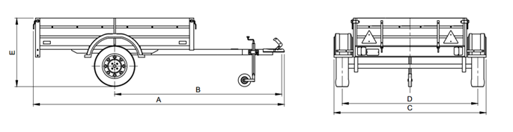

Модификация 718201 Вариант 2

A | B | C | D | E
от 2600мм до 7000мм | от 1800мм до 4500мм | от 1500мм до 2200мм | от 1400мм до 2100мм | от 800мм до 2200мм

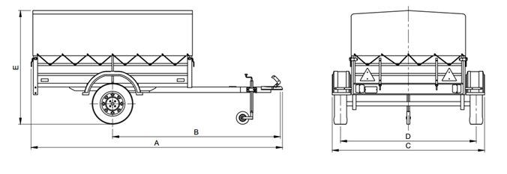

Модификация 718202
A | B | C | D | E
от 1500мм до 2200мм | от 1400мм до 2050мм | от 1900мм до 4900мм | от 900мм до 1300мм | от 3000мм до 6000мм

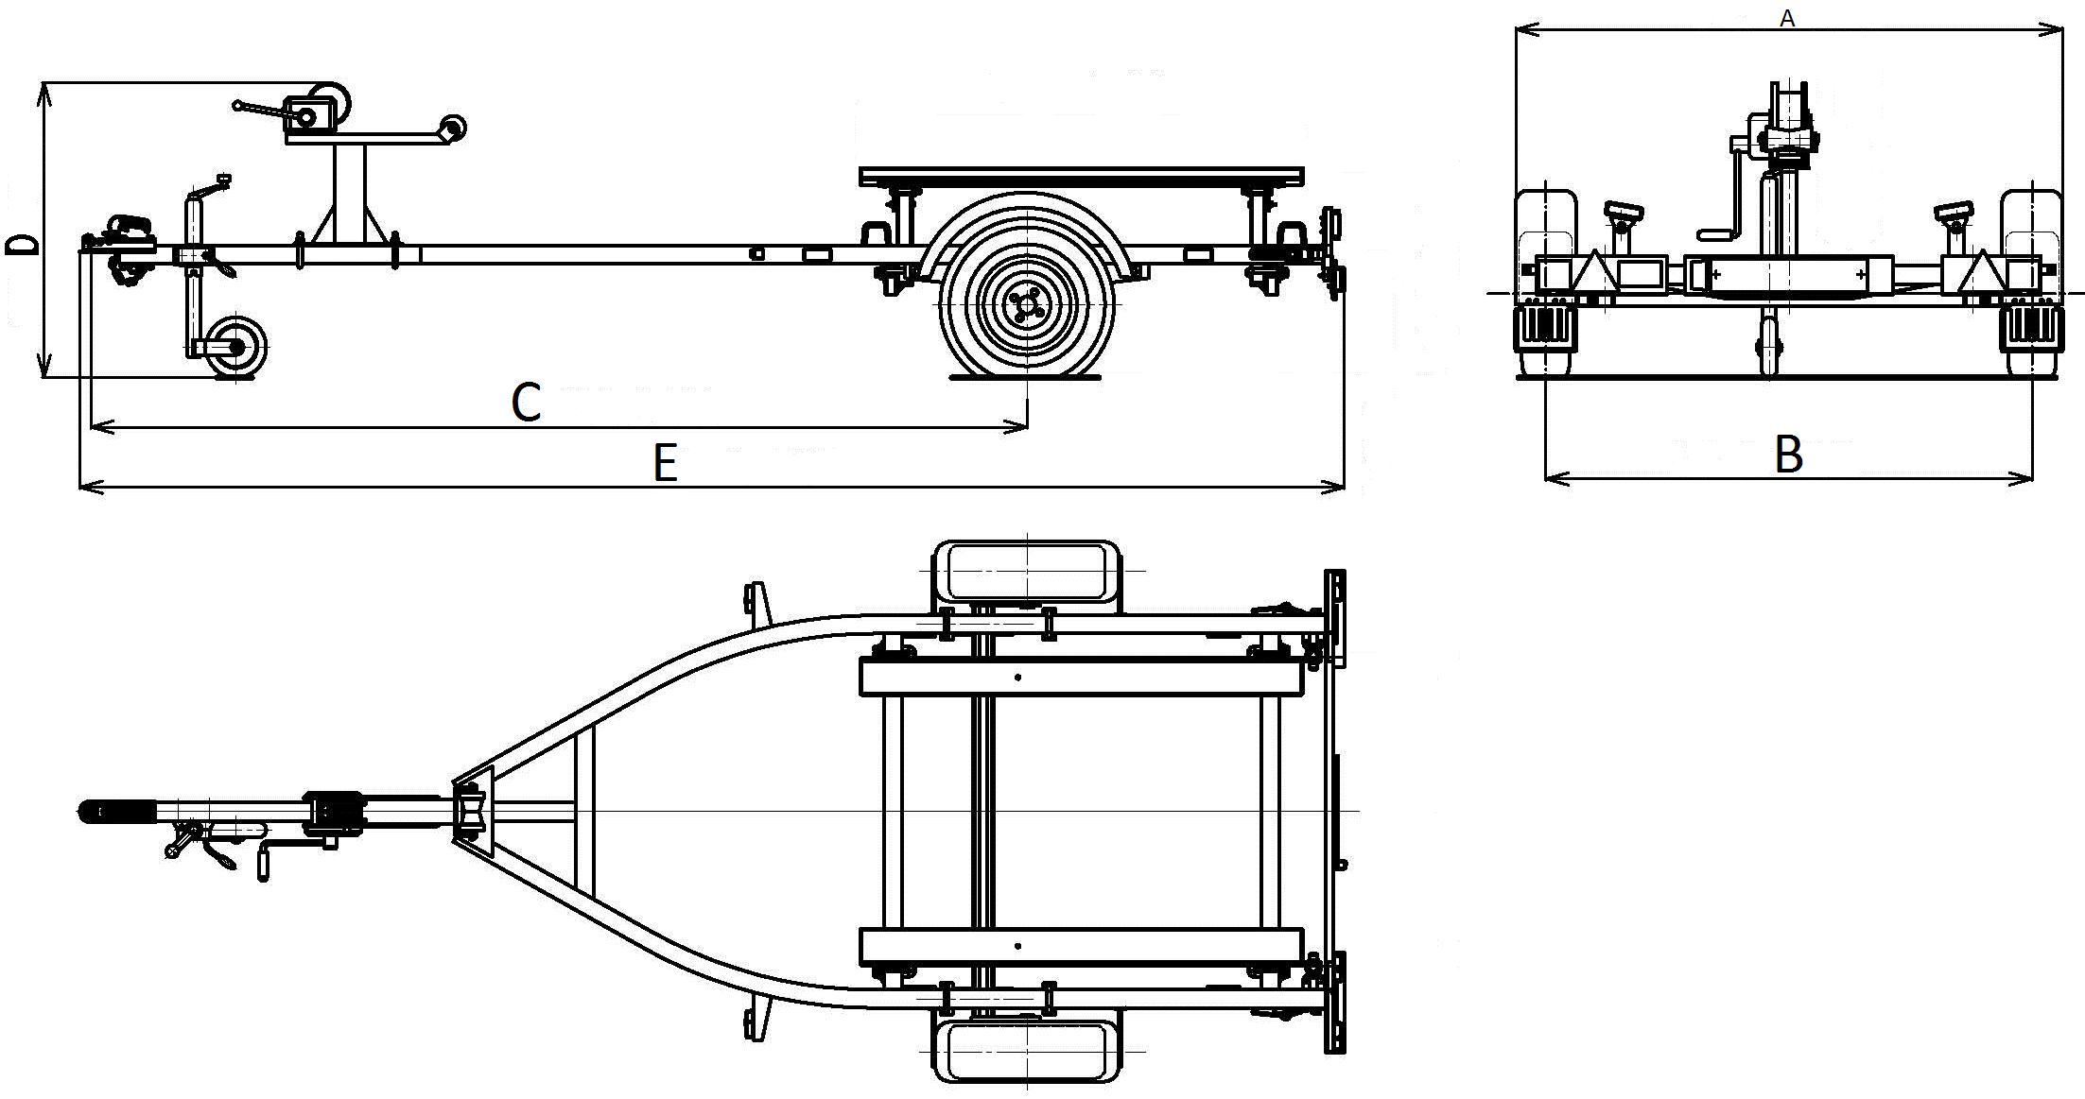

Подвеска
На прицепах СПУТНИК 718201, 718202 установлена рессорная подвеска.

Рессорная подвеска
Подвеска — рессорная, зависимая с двумя продольными полуэллиптическими многолистовыми рессорами, работающими совместно с гидравлическими амортизаторами телескопического типа двухстороннего действия.
Ось подвески болтами крепится к рессорам, установленным на кронштейнах опоры. Подвеска своими опорами при помощи болтов крепится к платформе прицепа.
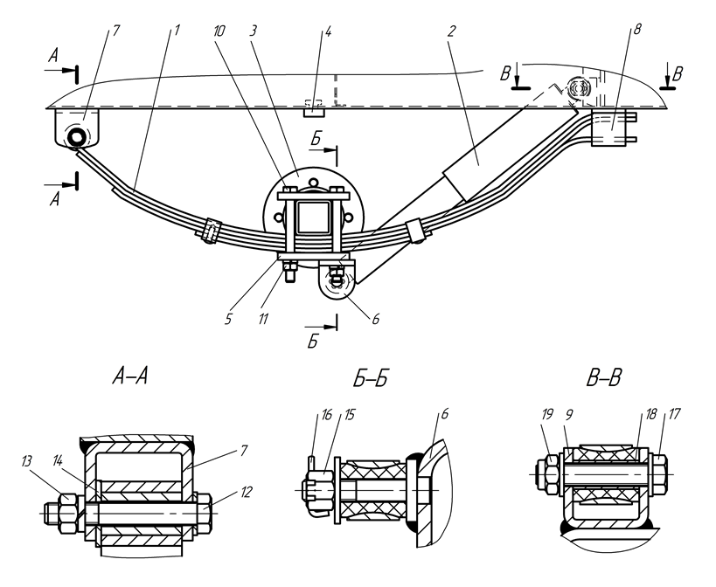

Сцепная головка
Сцепная головка, соответствующая требованиям ТРоБКТС, предназначена для соединения прицепа с буксирной шаровой опорой сцепного устройства тягача. В корпусе сцепной головки имеется сферическое углубление, в которое должен входить шаровой наконечник сцепного устройства при сцепке прицепа с сцепным устройством тягача.
Беззазорная сцепка обеспечивается подвижным сухарем, закрепленным на оси и упирающимся в выступ рукоятки. Для исключения самопроизвольной расцепки автопоезда на рукоятке предусмотрена подпружиненная кнопка, упирающаяся в выступ на корпусе сцепной головки.
Дополнительное оборудование
- Кронштейн запасного колеса предназначен для транспортировки запасного колеса прицепа в процессе эксплуатации.
- Тент и каркас предназначены для установки и закрепления на бортах платформы с целью предохранения груза от воздействия атмосферных осадков.
- Опорное колесо предназначено для обеспечения горизонтального положения прицепа и облегчения его перемещения после расцепки с тягачом.
Перед началом движения автопоезда опорное колесо прицепа должно быть поднято и закреплено в верхнем положении. В процессе движения автопоезда опорное колесо прицепа должно находиться в верхнем положении.
Обкатка нового прицепа
- В период обкатки прицепа (первые 2000 км пробега) для приработки деталей и узлов необходимо:
- следить за состоянием всех креплений и производит!» затяжку ослабевших резьбовых соединений;
- следить за температурой ступиц, а при усиленном нагреве отрегулировать затяжку подшипников в соответствии с требованиями, изложенными в паспорте на ось.
По окончании обкатки прицепа необходимо провести техническое обслуживание
Сцепка прицепа с тягачом
Сцепку прицепа с тягачом необходимо производить в следующей последовательности:
- нажать кнопку на рукоятке сцепной головки;
- повернуть рукоятку сцепной головки вверх до упора;
- приподнять дышло прицепа и надеть сферическое гнездо сцепной головки на шаровой наконечник сцепного устройства;
- повернуть рукоятку сцепной головки вниз до упора, при этом кнопка должна вернуться в исходное положение;
- присоединить предохранительные цепи к автомобилю (правая цепь должна быть подсоединена к левому креплению, левая к правому, цепи под сцепной головкой должны перекрещиваться);
- подсоединить штепсельную вилку прицепа к розетке тягача;
- при наличии опорного колеса — перевести и зафиксировать его в верхнем положении.

Порядок эксплуатации
От водителя автопоезда требуется повышенное внимание и осторожность, т.к. прицеп ограничивает проходимость и маневренность автопоезда.
Ввиду отсутствия тормозов на прицепе, тормозной путь автопоезда больше, чем у одиночного автомобиля.
Во избежание заноса прицепа и «складывания» автопоезда следует избегать резких торможений на скользкой дороге, а при гололеде необходимо снизить скорость и соблюдать особую осторожность.
Для нормальной работы сцепного устройства груз необходимо размещать таким образом, чтобы передняя часть платформы была нагружена больше, чем задняя, при этом наг рузка на сцепное устройство не должна превышать 40 кг.
Для исключения перемещения груза в платформе при движении его необходимо надежно закрепить. Груз должен быть равномерно распределен по полу платформы.
Перед каждым выездом необходимо проверить:
- надежность сцепки прицепа с тягачом и крепление предохранительных цепей;
- функционирование фонарей освещения регистрационного знака, габаритных огней, указателей поворота, стоп — сигнала, противотуманного фонаря на прицепе;
- крепление колес и давление в шинах.
- надежность крепления дышла с платформой и фиксацию поворотных рычагов фиксаторами к переднему фартуку (только у прицепов с одинарной осью).
- Смазка
- Для смазки узлов трения должна применяться смазка Литол-24 ГОСТ 21150-87. Детали сцепной головки следует смазывать по мере необходимости.
- Гарантийные обязательства
Изготовитель гарантирует соответствие прицепа требованиям ТУ RU 71820000010-2015, кроме шин, при соблюдении условий эксплуатации и хранения.
Гарантийный срок эксплуатации двенадцать месяцев со дня продажи прицепа, указанного в Свидетельстве о продаже, но не более двух лег с даты изготовления прицепа, указанной в Свидетельстве о приемке, при условии наличия отметки о прохождении предпродажной подготовки и соблюдения эксплуатирующей стороной условий эксплуатации, хранения прицепа.
Указанные гарантии не распространяются на случаи, когда дефекты прицепа возникли после передачи прицепа изготовителем третьим лицам вследствие:
- нарушения третьими лицами правил хранения и эксплуатации прицепа или его повреждения при транспортировке;
- дорожно-транспортного происшествия, ударов, царапин, попадания камней и других твердых предметов, града, действия третьих лиц;
- повреждения защитного покрытия компонентов прицепа вследствие внешних воздействий, включая эрозионный износ и естественное истирание по местам контакта сопрягаемых деталей, возникшее в процессе эксплуатации;
- воздействия химически активных веществ, в том числе применяемых для предотвращения замерзания поверхности дорог, веществ растительного происхождения и продуктов жизнедеятельности животных;
- внесения третьим лицом изменений в конструкцию прицепа с нарушением требований нормативных актов и инструктивных документов уполномоченных органов;
- действия иных лиц или непреодолимой силы.
Указанный порядок применяется в случае, если иное прямо не предусмотрено законодательством РФ или договором, согласно которому прицеп передан изготовителем либо собственнику — физическому (юридическому) лицу, либо продавцу прицепа.
- В случае, если имело место ДТП, лицо, предъявляющее прицеп, одновременно предоставляет в распоряжение изготовителя документ, составленный при совершении ДТП согласно требованиям законодательства России.

